Acceptatie Test



Naam: Kenley Strik  
Klas: RIO4-APO3B  
Datum: 23-04-2018  
Versie: v1.0.0

Inhoud

Inleiding 2

Uitleg 2

Acceptatie Test 2

1. Kan er worden ingelogd? 2

2. Kunnen de inloggegevens worden onthouden? 2

3. Kan er worden uitgelogd? 2

4. Kan er een taak worden geregistreerd? 2

5. Kunnen er bestaande klanten worden gekoppeld aan een taak? 3

6. Kunnen er bestaande contactpersonen worden gekoppeld aan een taak? 3

7. Kan er een nieuwe klant worden gekoppeld aan een taak door een alleen een naam in te vullen? 3

8. Kunnen alle taken worden bekeken in een overzicht met een filter? 3

9. Kan een taak worden bewerkt? 3

10. Kunnen er klanten worden verwijderd van een taak tijdens het bewerken? 3

11. Kunnen er contactpersonen worden verwijderd van een taak tijdens het bewerken? 4

12. Kan er een klant worden geregistreerd? 4

13. Kunnen er contactpersonen worden gekoppeld aan een klant? 4

14. Kunnen alle klanten worden bekeken in een overzicht met een filter? 4

15. Kan een klant worden bewerkt? 4

16. Kunnen er contactpersonen worden verwijderd van een klant tijdens het bewerken? 4

17. Kan er een partner worden geregistreerd? 5

18. Kunnen er contactpersonen worden gekoppeld aan een partner? 5

19. Kunnen alle partners worden bekeken in een overzicht met een filter? 5

20. Kan een partner worden bewerkt? 5

21. Kunnen er contactpersonen worden verwijderd van een partner tijdens het bewerken? 5

22. Kan een bestaande klant worden omgezet naar een partner? 5

23. Kan een rapportage worden opgezet worden opgezet? 6

24. Kunnen alle rapportages worden bekeken met een filter? 6

Handtekeningen en extra informatie 6

# Inleiding

In dit document zal je een technisch en organisatorisch implementatieplan vinden. In het technische implementatieplan wordt beschreven hoe de applicatie in de productie omgeving wordt geïntegreerd zoals het configureren van de applicatie op de server. In het organisatorisch implementatieplan wordt beschreven hoe de applicatie wordt geïntegreerd in de organisatie zoals een handleiding schrijven voor gebruikers zodat deze weten hoe er met de applicatie moet worden omgegaan.

# Technische Implementatieplan

De applicatie is afgewerkt en moet worden geïmplementeerd in de productieomgeving. Deze productie omgeving bestaat uit een Microsoft Server met daarop IIS en een SQL Server en SQL Management Studio geïnstalleerd. Het technisch implementatie plan wordt hieronder in twee fases beschreven. Het opzetten van de database op de SQL Server en het opzetten van de Website op IIS. Deze handelingen worden door de opdrachtgever (Michel Cosman) uitgevoerd met verband tot toegang van de productie omgeving. Met dit stappenplan zal worden uitgelegd hoe deze handelingen worden uitgevoerd.

## Opzetten database:

Stap 1:

In de productieomgeving draait momenteel al een SQL Server en heeft SQL Management studio geïnstalleerd. Bij deze stap zal de lokaal opgebouwde database worden losgemaakt van SQL Management Studio zodat het MDF bestand kan worden gekopieerd en kan worden gebruikt voor de online database. Dit wordt gedaan door in SQL Management Studio met de rechtermuisknop te klikken op de ‘TTR-MDCS’ database. Te klikken op ‘Tasks’ en vervolgens op ‘Detach’

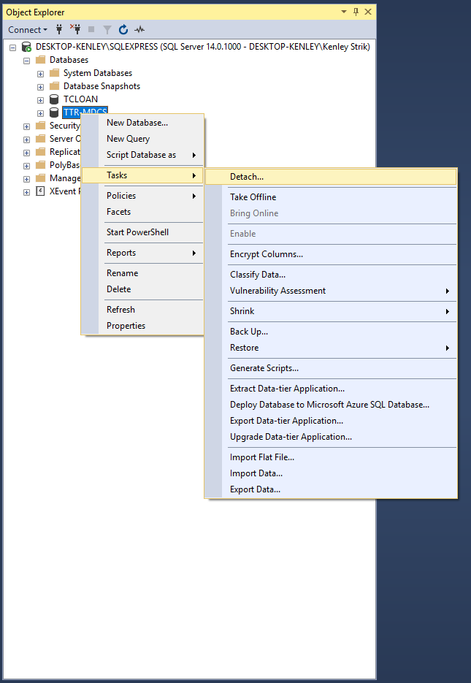  
*Losmaken van database(1)*

Hierna wordt er een nieuw scherm getoond en moet de check box ‘Drop’ worden aangevinkt en vervolgens op ‘OK’ worden geklikt.

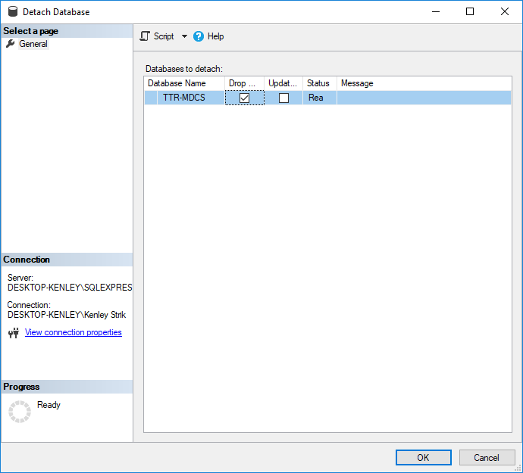

*Losmaken van database(2)*

Stap 2:

Wanneer deze database is losgemaakt van SQL Management Studio kan de MDF en LDF bestanden worden gevonden onder: C:\Program Files\Microsoft SQL Server\MSSQL14.SQLEXPRESS\MSSQL\DATA. Deze moeten worden gekopieerd zodat deze later op de server kunnen worden gezet.

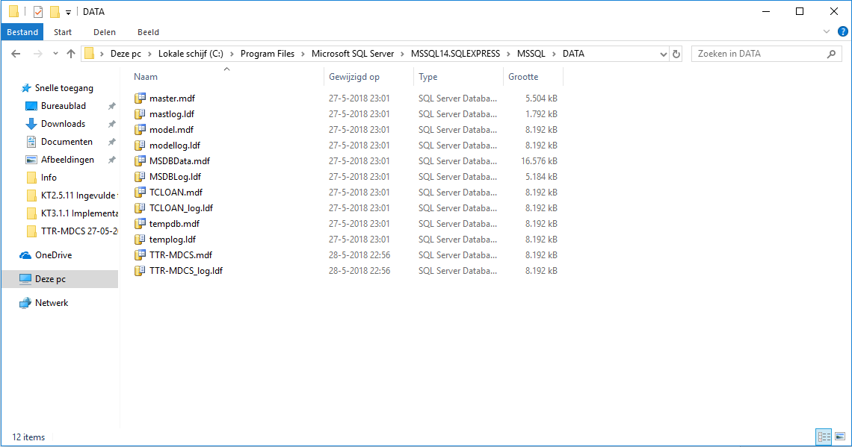

*Locatie MDF en LDF Bestanden*

Stap 3:

# Organisatorisch Implementatieplan

# Handtekeningen en extra informatie

Uitvoerdatum van Acceptatie Test:

_____________________________

Bij deze gaan beide partijen akkoord met de gegevens die in dit document zijn verwerkt:

Michel Cosman (Opdrachtgever):

_____________________________